****Ứng dụng Tin học Văn phòng trong Học tập và Công việc****

**QUẢN LÝ TÀI LIỆU CHUYÊN NGHIỆP**

**PHẦN 1: GIỚI THIỆU VỀ MICROSOFT WORD - CÔNG CỤ XỬ LÝ VĂN BẢN CHUYÊN NGHIỆP**

**Microsoft Word** là nền tảng cốt lõi của tin học văn phòng, đóng vai trò là công cụ xử lý văn bản hàng đầu, không thể thiếu trong mọi môi trường làm việc và học thuật. Sức mạnh của **Word** không chỉ nằm ở khả năng nhập liệu mà còn ở các công cụ định dạng phong phú giúp người dùng tạo ra các tài liệu có tính thẩm mỹ và chuyên nghiệp cao. Từ việc soạn thảo các báo cáo phức tạp, hợp đồng pháp lý, tài liệu nghiên cứu học thuật cho đến việc thiết kế CV xin việc ấn tượng, **Word** cung cấp đầy đủ các tính năng từ cơ bản như chọn font chữ, căn lề, đến nâng cao như tạo mục lục tự động, chèn Header/Footer, và sử dụng Styles. Việc thành thạo Word giúp người dùng tổ chức thông tin một cách mạch lạc, dễ đọc, và đảm bảo tính nhất quán của tài liệu. Các tính năng kiểm tra chính tả và ngữ pháp tự động (**Microsoft Editor**) còn hỗ trợ nâng cao chất lượng ngôn ngữ, giảm thiểu sai sót, giúp người dùng tự tin hơn khi trao đổi thông tin bằng văn bản.

Các Tính Năng Định Dạng Cơ Bản của **Word**

| Tính năng | Mô tả chi tiết | Tác dụng |
| --- | --- | --- |
| Styles (Kiểu) | Tập hợp định dạng được áp dụng cho tiêu đề, đề mục, và đoạn văn. | Đảm bảo tính nhất quán về định dạng và dễ dàng tạo Mục lục tự động. |
| Track Changes | Theo dõi và ghi lại mọi thay đổi (thêm, xóa, sửa) của người chỉnh sửa. | Hỗ trợ làm việc nhóm và rà soát các phiên bản tài liệu. |
| Table of Contents | Chèn Mục lục tự động dựa trên các Styles đã áp dụng. | Giúp người đọc dễ dàng định vị các phần trong tài liệu dài. |

**PHẦN 2: VAI TRÒ CỦA EXCEL VÀ POWERPOINT - PHÂN TÍCH VÀ TRÌNH BÀY**

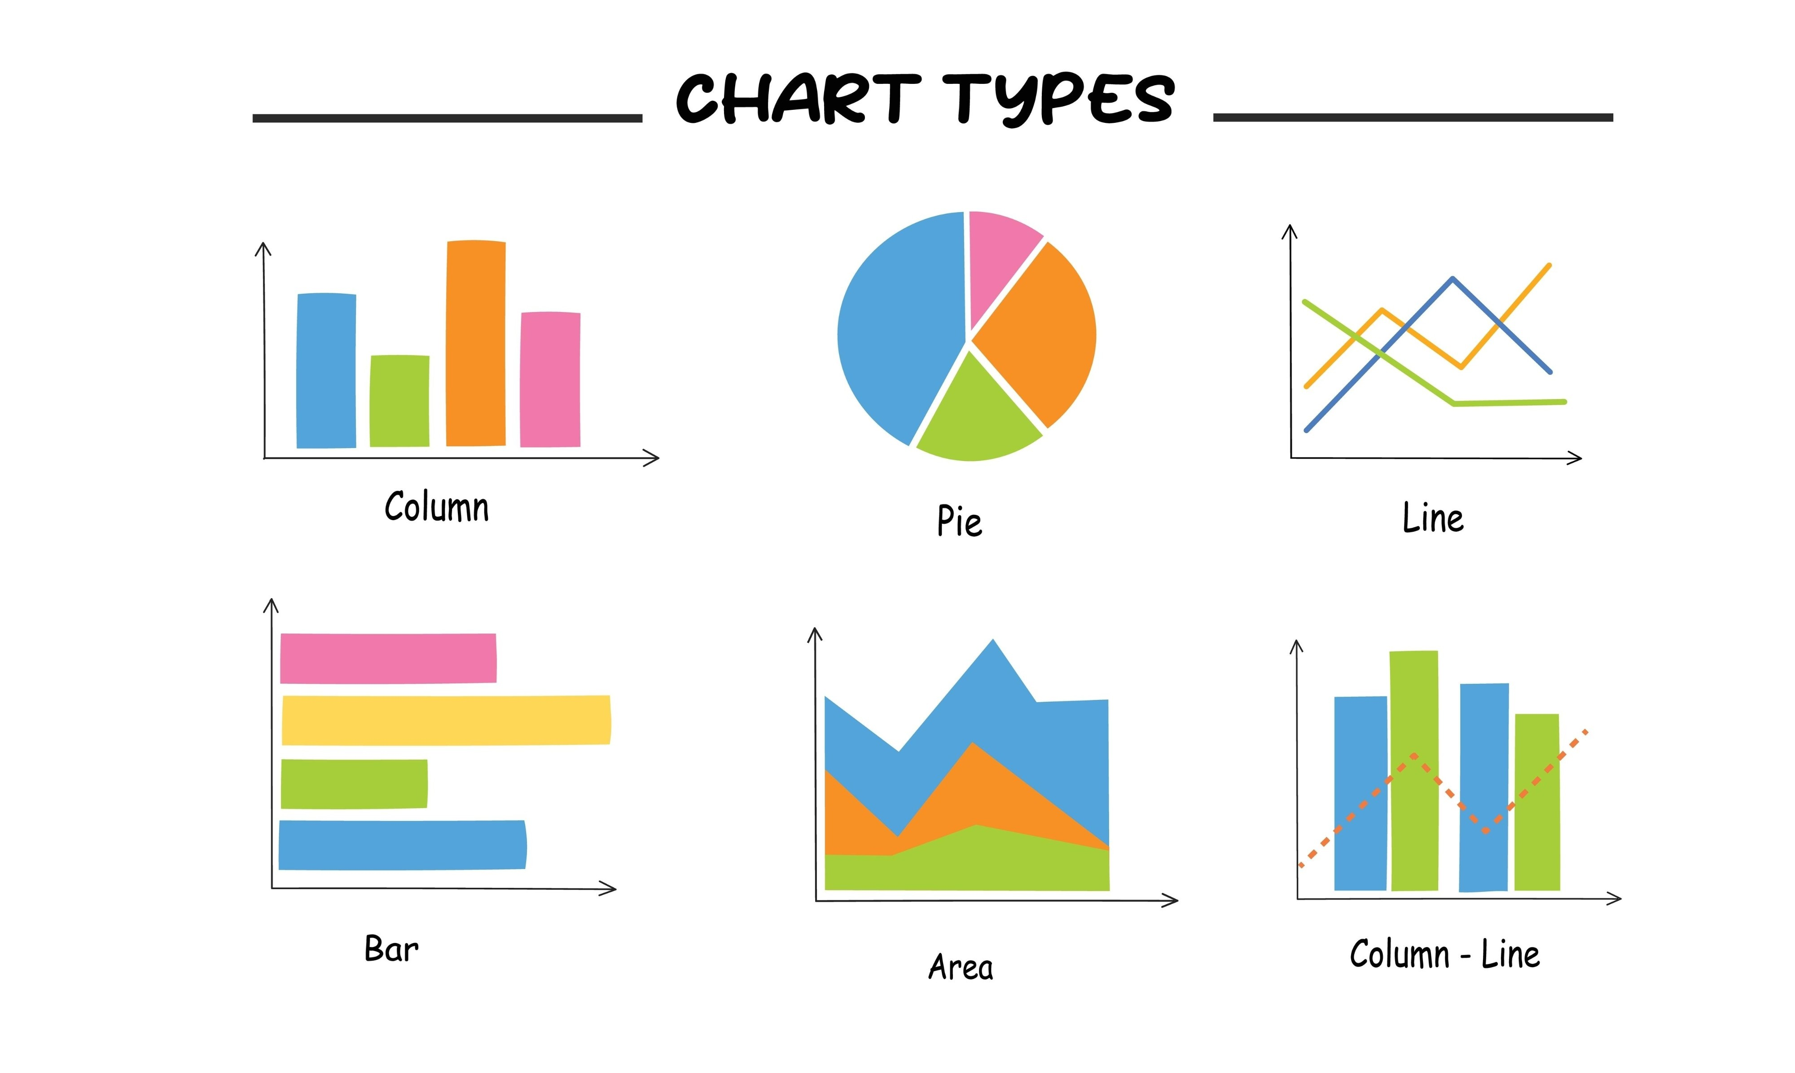

Bên cạnh **Word, Microsoft Excel và Microsoft PowerPoint** tạo nên bộ ba ứng dụng quyền lực, hoàn thiện bức tranh về tin học văn phòng hiện đại. **Excel** là công cụ vô song trong lĩnh vực phân tích và quản lý dữ liệu số. Nó cho phép người dùng thực hiện các phép tính phức tạp, sử dụng hàng trăm hàm có sẵn (như VLOOKUP, SUMIFS, Pivot Tables) để biến dữ liệu thô thành thông tin có ý nghĩa. Kỹ năng **Excel** là bắt buộc đối với hầu hết các vị trí tài chính, kế toán, và phân tích, giúp doanh nghiệp đưa ra các quyết định dựa trên dữ liệu chính xác. Mặt khác, PowerPoint đảm nhận vai trò trình bày ý tưởng một cách trực quan và thuyết phục. Một bài thuyết trình **PowerPoint** hiệu quả sẽ cô đọng thông tin phức tạp thành các slide dễ hiểu, sử dụng đồ họa, biểu đồ và hiệu ứng chuyển động để thu hút người nghe. Sự kết hợp giữa khả năng xử lý dữ liệu của **Excel** và khả năng trình bày của **PowerPoint** tạo nên một vòng lặp hoàn hảo trong công việc: Thu thập → Phân tích → Trình bày kết quả.

Bảng So Sánh Vai Trò của **Excel và PowerPoint**

| Tiêu chí | Microsoft Excel | Microsoft PowerPoint |
| --- | --- | --- |
| Mục đích chính | Phân tích, tính toán và quản lý dữ liệu số. | Trình bày, truyền đạt ý tưởng và thông điệp. |
| Đơn vị cơ bản | Ô (Cell), Dải ô (Range), Bảng tính (Worksheet). | Slide (Trang trình bày). |
| Tính năng nổi bật | Hàm (Functions), Pivot Table, Lọc/Sắp xếp (Sort/Filter), Biểu đồ. | Master Slide, Hiệu ứng chuyển động (Animation), Chế độ trình chiếu. |
| Ứng dụng thực tiễn | Lập ngân sách, Quản lý kho, Thống kê điểm số, Dự báo kinh doanh. | Thuyết trình dự án, Giảng dạy, Báo cáo hội nghị, Bảo vệ đồ án. |

**PHẦN 3: KỸ NĂNG VĂN PHÒNG HIỆN ĐẠI VÀ XU HƯỚNG CỘNG TÁC**

Kỹ năng văn phòng hiện đại không chỉ dừng lại ở việc biết dùng **Word, Excel, hay PowerPoint** mà còn mở rộng sang khả năng cộng tác, quản lý thông tin và ứng dụng công nghệ đám mây. Với sự phát triển của **Microsoft 365 (Office 365)**, các công cụ như Outlook (quản lý email, lịch), Teams (giao tiếp và họp trực tuyến), và OneDrive (lưu trữ đám mây) đã trở nên thiết yếu. Kỹ năng làm việc nhóm trên cùng một tài liệu theo thời gian thực (real-time collaboration) trên **Word** hoặc **Excel** giúp tiết kiệm thời gian và đảm bảo mọi thành viên đều làm việc với phiên bản tài liệu mới nhất. Hơn nữa, việc sử dụng các công cụ này còn bao gồm khả năng bảo mật tài liệu (đặt mật khẩu, phân quyền truy cập) và tổ chức thông tin một cách khoa học trên các nền tảng đám mây. Thành thạo những kỹ năng này là chìa khóa để tối ưu hóa năng suất trong môi trường làm việc kết hợp (hybrid working) và làm việc từ xa đang ngày càng phổ biến.

Bảng Tổng Hợp Kỹ Năng Văn Phòng Hiện Đại

| Nhóm Kỹ Năng | Ứng Dụng Chính | Mục tiêu |
| --- | --- | --- |
| Làm việc Đám mây | OneDrive, SharePoint | Lưu trữ an toàn, truy cập mọi nơi, chia sẻ file lớn. |
| Cộng tác Thời gian thực | Word Online, Teams | Chỉnh sửa đồng thời, theo dõi thay đổi, tăng tốc độ dự án. |
| Quản lý Thông tin | Outlook, OneNote | Sắp xếp lịch họp, quản lý email khoa học, ghi chú nhanh. |
| Trình bày Kỹ thuật số | Teams, PowerPoint | Tổ chức cuộc họp ảo, chia sẻ màn hình, trình chiếu từ xa. |